Новогодняя естественно-научная викторина

1.Скоро Новый год! Оливье салат, который на Новый год готовят более 20% Россиян, пользуется большой популярностью. Выберите лишнюю категорию продуктов- ингредиентов.
А) семена
Б) корнеплод
В) луковица
Г) ягода
2.В некоторых странах используют разные растения для украшения дома к празднику. Например, омелу – растение полупаразит, добывающее воду и минеральные соли из растения хозяина. В некоторых странах до сих пор существует традиция поцелуя под веточкой рождественской омелы. Найдите это растение.
А) 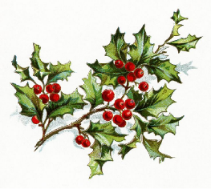 Б) 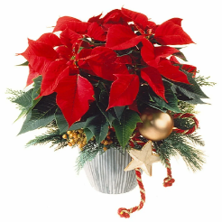 В)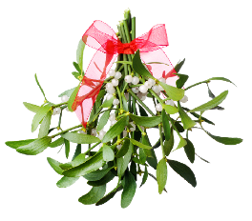

Г) 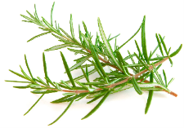 Д) 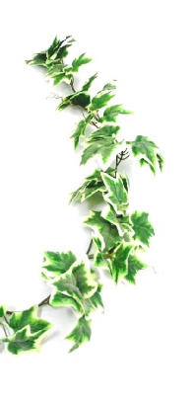
3. Для украшений окон часто используют зубную пасту. Назовите фамилию изобретателя зубной пасты (одно слова с большой буквы в Им. п.).
4. Что такое серпентарий?
А) новогоднее украшение
Б) питомник для содержания змей
В) игровая площадка в виде серпантина
5. Кто не любит бенгальские огни? А какие два металла в порошкообразном состоянии заставляют гореть огни?
А) Na
Б) Al
В) Ga
Г) Mg
6. С помощью какого вещества можно посеребрить ёлочные шарики?
А) поваренная соль
Б) глюкоза
В) поташ
Г) сухой лёд
7. И, если даже этот врач пришел к вам в гости на Новый год, он никогда не задаст больному вопрос «Что у вас болит?» Кто он? (одно слово с маленькой буквы в И.п. ед. ч.).
8. Куржавень или куржевина это –
А) только выпавший снег, на котором хорошо видны следы
Б) маралий пар от дыхания в морозную погоду
В) лохматый иней на ветвях деревьев и других поверхностях
Г) узкий снежный гребень, сформированный ветром
9. Как зовут деревянного человечка, который был выструган из итальянской сосны? (в ответе одно слово с большой буквы в И.п. ед.ч.)
10. Какой металл похож на новогоднюю игрушку? (в ответе символ химического элемента с большой буквы).
11.Новогодний праздник славится своими угощениями. Но не стоит переедать! Ведь китайские мудрецы говорят, что обжора этим роет себе могилу. Чем?
А) ртом
Б) зубами
В) бутербродом
Г) лопатой
12. Елочка, гори! Эти слова мы произносили миллион раз на Новый год!
А к какому типу химических реакций относится реакция горения?
А) без изменения степени окисления
Б) обмена
В) соединения
Г) оксилительно-восстановительная
12. Символ Нового года (ёлка) когда-то давно был сделан из гусиных перьев, окрашенных в зеленый цвет. Сегодня "неживые" ели изготавливают из "искусственных веществ". Выберите одно из таковых.
А) тефлон
Б) железная окалина
В) карбид кальция
Г) поливинилхлорид
13. Кому мы должны быть благодарны за первые настоящие новогодние игрушки взамен яблок, например?
А) водолазам
Б) шахтёрам
В) стеклодувам
Г) геологам
14. Она похожа на снег!
Хлопком бывшая сначала
медицинским средством стала.
(в ответе одно слово с маленькой буквы в И.п.)
15. Дед Мороз из мультфильма "Дед Мороз и лето" от жары "лечился" мороженым. А какую болезнь рекомендуют лечить мороженым некоторые врачи? (в ответе одно слово с маленькой буквы в И.п. ед.ч)
16. Какое заболевание может возникнуть от запахов новогодней ёлки, ароматических свечей, мандарин и конфет? (в ответе одно слово с маленькой буквы в И.п. ед.ч.).
А) гипертония
Б) кровотечение
В) аллергия
Г) ангина
17. Новый год - праздник для всех! А сколько вареных яиц человек может съесть натощак после Нового года 1 января? (в ответе цифра).
Правильные ответы:
- Г
- В
- Колгейт
- А
- Б, Г
- Б
- ветеринар
- В
- Пиноккио
- Bi
- Г
- Г
- В
- вата
- ангина
- В
- 1

